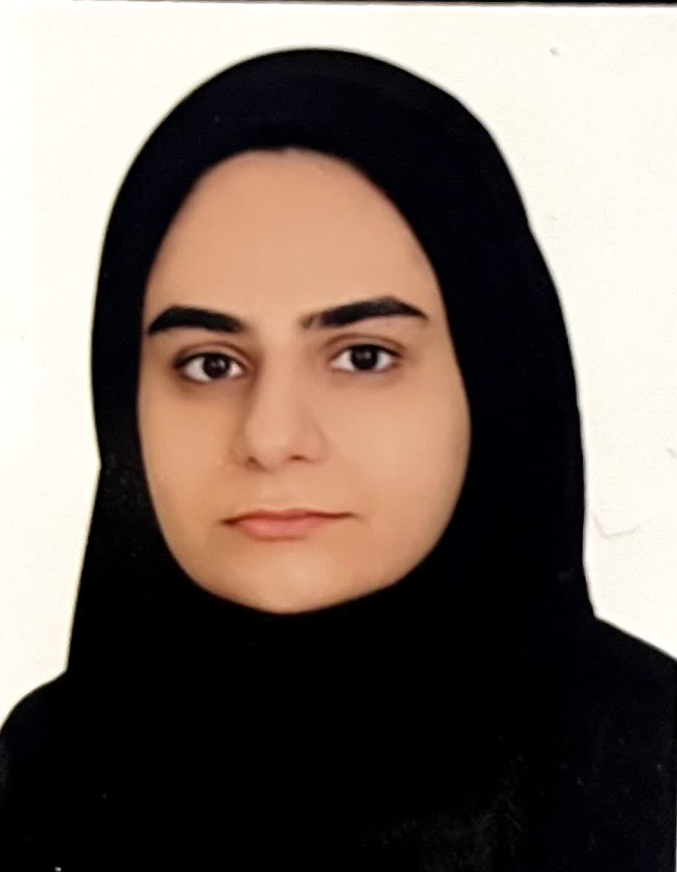
1. اطلاعات شخصی
• نام: زهرا
• نام خانوادگی: پزوه
• پست الکترونیک: pozvehz@gmail.com
• شماره تماس: 09010226946
• شبکه‌های اجتماعی / لینک‌ها: @ zahrapzv
2. مهارت‌ها و دانسته‌ها
• مهارت‌های برنامه‌نویسی: c++ , c#
• نرم‌افزارهای آشنا: python
• مهارت‌های ورزشی/هنری: شنا بدنسازی
• دوره‌ها و گواهینامه‌های گذرانده: دوره دستیار دنداپزشکی
3. پروژه‌ها و تجربیات
• عنوان پروژه:تولید کننده محتوا انواع پروژه ای سی شارپ و سی پلاس پلاس انواع پروژه های
• نوع پروژه: دریافت نام کاربر و سلام به او درست کردن ماشین حساب محاصبه نمره های دانش اموزان و میان گیری کردن
• ابزارها و تکنولوژی‌های مورد استفاده: c# c++
• چالش‌ها و راه‌حل‌ها: …
4. اهداف آینده
• مهارت‌هایی که قصد یادگیری دارید: python
• پروژه‌های مورد علاقه: ی/مهندس رشته‌ی مهندسی کامپیوتر با علاقه‌مندی ویژه به هوش مصنوعی و یادگیری ماشین. دارای تجربه در تولید محتوا علاقه‌مند به توسعه‌ی نرم‌افزار و پیاده‌سازی مدل‌های یادگیری ماشین. دنبال فرصت کاری یا کارآموزی در حوزه‌ی نرم‌افزار یا هوش مصنوعی هستم تا مهارت‌های فنی و عملی خود را گسترش دهم
• اهداف تحصیلی یا شغلی: کوتاه‌مدت: کسب تجربه عملی در توسعه‌ی نرم‌افزار و یادگیری ماشین، فعالیت در پروژه‌های عملی یا کارآموزی.
میان‌مدت: پیوستن به تیم مهندسی نرم‌افزار یا تیم هوش مصنوعی و کار روی پروژه‌های قابل ارائه.
بلندمدت: نقش مهندس یادگیری ماشین یا مهندس نرم‌افزار ارشد و رهبری پروژه‌های هوش مصنوعی

